СЦЕНАРИЙ

ДЕЙСТВУЮЩИЕ ЛИЦА

Охотник
Случайный сосед, которому набрал Охотник
Жертва 1 (ж), прячущаяся от охотника
Жертва 2 (м), прячущаяся вместе с жертвой 1

Эпизод I
Охотник, Случайный сосед

Подъезд снаружи. Ракурс под углом в направлении между Охотником и дверью с домофоном. 2-й средний план.

Охотник. (Подходит к подъезду. Смотрит в домофон). Хмм…
(оглядывается на платформу, на которой стоит и замечает сбоку от себя брелок с ключами. Медленно оглядывается обратно на дверь со слегка зловещей ухмылкой).

Охотник подбирает ключи и магнитом пробует открыть дверь. Домофон показывает «error». Ракурс меняется на крупный план к Охотнику с серьёзным лицом

Смена на ракурс по направлению под прямым углом между домофоном и Охотником. План всё так же крупный.

Охотник. (Нажимает на три случайные цифры, набрав число 247).

Раздаётся гудок. Вызов принял случайный сосед.

Сосед. Да?
Охотник. *неуверенно, осматриваясь по сторонам и сгорбившись* Здравствуйте, я-я ваш сосед, ключи от квартиры забыл… Откройте, пожалуйста.

Смена на статичный ракурс напротив домофона.

Сосед. (Издаётся щелчок. На домофоне текст «open_»). *На фоне гудка слышны бормотания*

Смена на ракурс под углом сверху-слева (от Охотника) по направлению к лицу Охотника во 2-м среднем плане.

Охотник. (выразив удивление, фыркнул). Это и в правду сработало.

Эпизод II
Охотник

Подъезд изнутри. Ракурс напротив двери домофона.

Охотник. (Отпирает дверь. Направляется вперёд по ступенькам).

Ракурс на коридорную лестницу, по которой поднимается Охотник. Общий план по отношению к Охотнику.
После 5 секунд подъёма смена на ракурс и точку съёмки напротив одной двери из двух расположенных под углом 90 градусов^{[1]}.

Охотник. (Три быстрых стука в дверь. Прилагает правое ухо ближе к двери, одновременно вглядываясь одним в глазок).

Точка съёмки на 4 секунды меняется на локацию квартиры изнутри. Затем точка съёмки меняется на предыдущую.

Охотник разбегается и таранит дверь предплечьем. Тряска экрана. Со второго раза Охотник силой открыл резко дверь. Точка съёмки располагается крупным планом к двери на верхней половине.

Эпизод III
Охотник, Жертва 1, Жертва 2

Свет из люстры мигает и резко угасает сразу после выламывания двери.

Смена на сцену расположения Жертвы 1 в углу комнаты, до колен спрятанной под тканью. Тело Жертвы 1 сильно дрожит, рот закрыт рукой, звуки не издаёт.

Резкая смена на ракурс к Охотнику напротив.

Охотник. (Со зловещей улыбкой опрокидывает стеклянный стол. Издаётся звук разбитого стекла).

Происходит нагнетающее мигание света в помещении^{[2]}. Охотник обнаружил Жертву 1 и атаковал её.

Охотник. *зловеще* Нашёл!

Смена точки съёмки на позицию перепуганной Жертвы 2, расположенной под кроватью.
Жертва 1. (Громкий предсмертный крик)

Эпизод IV
Охотник, Жертва 2

Охотник оборачивается на внезапно включенный телевизор с эффектом шума^{[3]}. Шум наполовину освещает лицо Охотника

Охотник. (оборачивается в сторону ещё одного изданного постороннего шума из другой комнаты. Направляется к следующей комнате)
Жертва 2. (Начинает трястись сильнее. Глаза расширились)

Эпизод V
Охотник, Жертва 2

Ракурс снова на улыбающегося Охотника. Услышав скрип пола, происходит смена на детальный план к освещённому глазу Охотника.

Охотник. (Выражение лица меняется на «серьёзно-удивлённое»).

Смена на крупный план к лицу Охотника. Охотник резко обернулся, и Жертва 2 вонзила нож ему в живот, слегка подрагивая, смотрит вниз. Оба находятся в шоке и 2 секунды стоят столбом.

Жертва 2. (Резко вынимает нож из спины и с напуганным видом выбегает из комнаты. На заднем плане далее слышны захлопывание входной двери и шаги).
Охотник. (падает на колени, облокачиваясь локтями к полу. Покашливает.)

Чёрный экран на 3 секунды

ТИТРЫ (секунд 5-10 с показом наработок в процессе)

ССЫЛКИ И ПРИЛОЖЕНИЕ

- 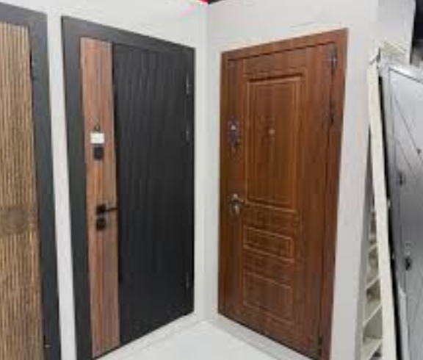
- Мигание света производится в зависимости от генерируемой последовательности случайных чисел (или в зависимости от звука удара о лампочку) в TouchDesigner.
- Шум будет выстраиваться с помощью ПО TouchDesigner. Построение шума происходит многократно в зависимости векторов, составленных по веб-камере зрителя. Яркость шума зависит от степени проведения пальцем по экрану телефона.

ЗАМЕТКИ

«Смена на <ракурс>» обозначает «Смена ракурса 1 на ракурс 2». Аналогично с точками съёмки.
